Применение производной к построению графиков функций.
Алгебра и начала анализа 11 класс.

Автор: Димакова Ольга Николаевна – учитель математики МБОУ "СОШ №2 имени Героя Советского Союза И.Е.Жукова" г. Владимира

Цель урока: способствовать выработке умений и навыков применения производной к построению графиков функций, устранить пробелы в знаниях учащихся по этой теме.
Учебные задачи, направленные на достижение:
Личностного развития:
- продолжить развивать умение ясно, точно и грамотно излагать свои мысли в устной и письменной речи,
- развивать логическое мышление, инициативу, находчивость, активность при решении математических задач,
- развивать интерес к математическому творчеству и математических способностей.
Метапредметного развития:
- расширять кругозор,
- формировать общие способы интеллектуальной деятельности,
- продолжать развивать умение понимать и использовать математические средства наглядности.
Предметного развития:
- формировать умения и навыки применения производной к построению графиков функций в ходе выполнения упражнений.
Тип урока: урок закрепления материала.
Формы работы учащихся: индивидуальная, в парах, групповая.
Оборудование и материалы: карточки для работы в парах, индивидуальные карточки, карточки для работ групп, листы контроля.
Структура и ход урока:
I. Организационный момент. Сообщение темы урока. Настрой учащихся на работу.
II. Известно, что перевод алгебраической задачи на геометрический язык является эффективным средством решения задач, например, уравнений. А в жизни, после окончания школы, вы будете сталкиваться с необходимостью построения графиков функций?
Чтобы построить график функции, надо исследовать некоторые свойства функции. Давайте вспомним план исследования функции у=f(х) с помощью ее производной.
Найти:
1. область определения функции;
2. производную функции;
3. стационарные точки;
4. промежутки возрастания и убывания функции;
5. точки экстремума и значение функции в них;
6. точки пересечения с осями координат.
7. Определяем четность, нечетность функции.
А теперь давайте разберем задания, которые вам помогут при построении графиков функций по заданной формуле. А именно, исследуем некоторые свойства функций по их графикам.
Класс разбивается на пары, каждая из которых получает задание. Один из учащихся выступает в роли "учителя", другой в роли "ученика". У каждой пары есть лист контроля, в котором "учитель" оценивает ответы "ученика".
Задание 1.
Функция у=f(х) задана графиком. Укажите:
а) область определения функции;
б) при каких значениях х f(х)<-2;
в) промежутки возрастания и промежутки убывания функции;
г) в каких точках графика касательные к нему параллельны оси абсцисс;
д) наибольшее и наименьшее значения функции.
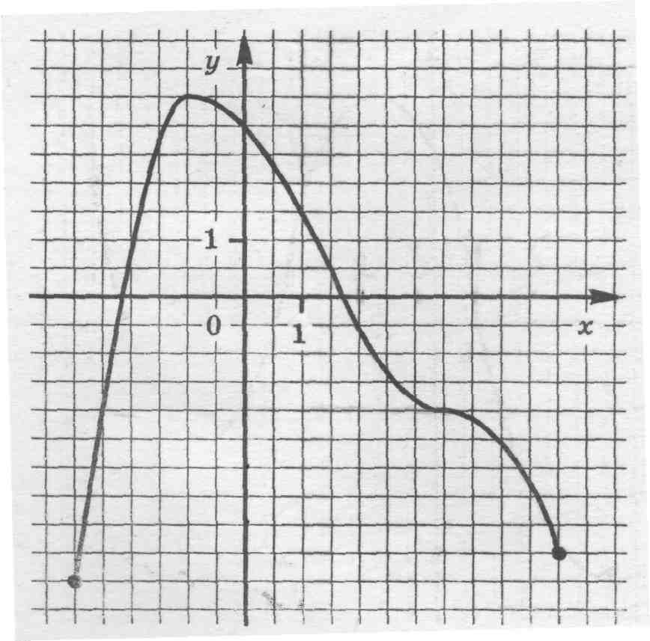
Задание 2.
Функция у=f(х) задана графиком. Укажите:
а) область определения функции;
б) при каких значениях х f(х)<0;
в) точки экстремума функции;
г) промежутки возрастания и промежутки убывания функции;
д) наибольшее и наименьшее значения функции.
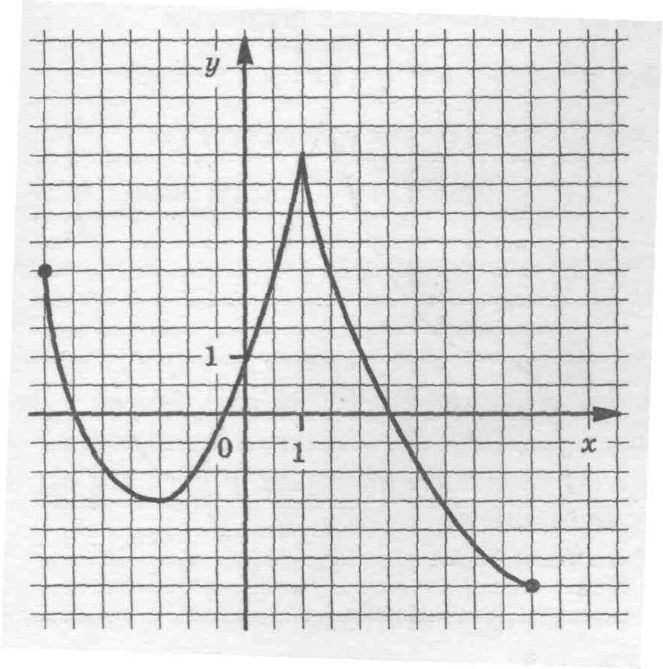
III. На этом этапе урока класс разбивается на три группы (равноценных по своему составу). Каждой группе дается задание построить графики двух функций (одна легче, другая сложнее).
Задание 1 группы. Постройте графики функций у=х³+6х²+9х и у=⁴/_{х}-х.
Задание 2 группы. Постройте графики функций у=х⁴-2х²+2 и у=2:(х²-4).
Задание 3 группы. Постройте графики функций у=3х-¹/₉х³ и у=х²·√1+х.
Когда первые графики построены, представители каждой группы записывают на доске краткое исследование функции по плану и стоят график. Группы I→II, II→III,
III→I проверяют друг друга, задавая по номеру дополнительные вопросы.
После этого группы переходят к построению графиков вторых функций (более сложных). Решение оформляется на отдельных листах, которые потом вкладываются в папку "Математическая копилка". "Слабые" учащиеся в это время получают индивидуальные задания, которые потом проверяет учитель.
Индивидуальные задания: Постройте графики функций:
1. у=х³-3х
2. у=х⁴-2х²
3. у=4х⁵-5х⁴

IV. Подведение итогов урока.
Достигли ли мы сегодня цели урока? Кто не совсем еще разобрался в теме?
Домашнее задание:
"Сильные" учащиеся выполняют два задания из тех, которые не выполняла его группа. Построить графики функций у=⁴/_{х}-х, у=2:(х²-4), у=х²·√1+х.
"Слабые" учащиеся строят графики функций у=х⁴-5х², у=3х²-х³.

